**PELATIHAN EKSTRAKSI ZAT WARNA ALAMI DAN PENGOLAHAN LIMBAH ZAT WARNA TEKSTIL BAGI PENGRAJIN BATIK DI BANYUMAS**

***TRAINING OF NATURAL DYE EXTRACTION AND TEXTILE DYE WASTE TREATMENT FOR BATIK INDUSTRIES IN BANYUMAS***

Anwar Ma’ruf*, Regawa Bayu Pamungkas, Neni Damajanti, Abdul Haris Mulyadi, Dini Nur Afifah

Program Studi Teknik Kimia Universitas Muhammadiyah Purwokerto

Jl. Raya K.H. Ahmad Dahlan, Dukuh Waluh Kembaran, Purwokerto 53182

*email : [anwarump@yahoo.com](mailto:anwarump@yahoo.com)

**ABSTRAK**

Banyumas merupakan salah satu kabupaten di Jawa Tengah sebagai sentra pengrajin batik dalam bentuk usaha kecil dan menengah (UMKM). Proses pewarnaan batik tradisional di Kabupaten Banyumas pada umumnya menggunakan pewarna sintetis. Keunggulan pewarna batik sintetis adalah warnanya yang cerah dan tahan lama. Akan tetapi pewarna batik sintetis memiliki kelemahan, yaitu limbahnya dapat mencemari lingkungan karena tidak bisa terdegradasi. Tujuan pelatihan ini adalah untuk memberi pengetahan dan praktek teknik-teknik ekstraksi zat warna alami dan pengoalahn limbah zat warna kain batik. Peserta pelatihan adalah para pengrajin batik di kabupaten Banyumas. Hasil evaluasi menunjukkan bahwa 95% peserta memiliki skore diatas 80, hal ini menunjukkan bahwa pelatihan yang diberikan telah meningkatkan pemahaman dan ketrampilan dalam ekstraksi zat warna alami dan pengolahan limbah.

Kata kunci: ekstraksi, zat warna alami, batik, limbah batik

**ABSTRACT**

*Banyumas is one of the districts in Central Java as a center for batik craftsmen in the form of small and medium enterprises (MSMEs). The process of coloring traditional batik in Banyumas Regency generally uses synthetic dyes. The advantages of synthetic batik dyes are bright colors and long lasting. However, synthetic batik dyes have a weakness, namely the waste can pollute the environment because it cannot be degraded. The purpose of this training is to provide knowledge and practice of techniques for extracting natural dyes and processing waste dyes for batik industries. The training participants were batik craftsmen in Banyumas district. The evaluation results showed that 95% of the participants had a score above 80, this indicated that the training provided had increased their understanding and skills in the extraction of natural dyes and waste treatment.*

*Keywords: extraction, natural color, batik, batik wastewater*

1. **Pendahuluan**

Banyumas merupakan salah satu kabupaten di Jawa Tengah sebagai sentra pengrajin batik dalam bentuk usaha kecil dan menengah (UMKM). Proses pewarnaan batik tradisional di Kabupaten Banyumas pada umumnya menggunakan pewarna sintetis. Keunggulan pewarna batik sintetis adalah warnanya yang cerah dan tahan lama. Akan tetapi pewarna batik sintetis memiliki kelemahan, yaitu limbahnya dapat mencemari lingkungan karena tidak bisa terdegradasi.

Isu pemanfaatan pewarna batik alami menjadi trend pada 10 tahun terakhir, terutama untuk pasar luar negeri. Isu produk yang ramah lingkungan menjadi syarat agar produk batik yang ramah lingkungan bias masuk ke pasar luar negeri. Sebagai negara agraris, Indonesia memiliki potensi tanaman yang dapat dijadikan sebagai bahan pewarna alami kain batik. Akan tetapi pada umumnya para pengrajin batik tidak memahami bagaimana cara untuk menjadikan tanaman sebagai pewarna kain batik melalui proses ekstraksi.

Selain proses ekstraksi zat warna alami, para pelaku usaha batik juga perlu dibekali proses pengolahan limbah zat warna kain batik. Hal ini perlu dilakukan untuk mengurangi masalah pencemaran lingkungan yang disebabkan oleh zat warna kain batik yang dapat mengganggu ekosistem lingkungan. Tujuan pelatihan ini adalah untuk memberi pengetahan dan praktek teknik-teknik ekstraksi zat warna alami dan pengoalahn limbah zat warna kain batik. Peserta pelatihan adalah para pengrajin batik di kabupaten Banyumas.

1. **Metode**

Metode yang dilakukan adalah metode ceramah dan diskusi (*Focus Group Discussion*) dilanjutkan dengan praktek laboratorium. Materi *Focus Group Discussion* yang diberikan ada dua, yaitu : Teknik ekstraksi zat warna dari bahan alam dan metode pengolahan limbah zat warna batik. Praktek laboratorium dilakukan di laboratorium Operasi Teknik Kimia Universitas Muhammadiyah purwokerto dengan materi praktek ektraksi zat warna dari kulit manggis dan pengolahan limbah zat warna dengan metode koagulasi.

1. **Hasil dan Pembahasan**

Pengabdian kepada masyarakat dengan tema “Pelatihan Ekstraksi Zat Warna Alami Dan Pengolahan Limbah Zat Warna Tekstil Bagi Pengrajin Batik Di Banyumas” dilaksanakan melalui dua metode, yaitu metode ceramah dan diskusi dan praktek dilaboratorium. Pelatihan dilaksanakan selama satu hari (Kamis, 21 Juli 2022) dengan peserta sebanyak 25 orang yang terdiri dari pengrajin batik di Kabupaten Banyumas. Metode pertama adalah ceramah dan diskusi dengan materi Teknik ekstraksi zat warna dari bahan alam dan metode pengolahan limbah zat warna batik. **Gambar 1** menunjukkan proses *focus group discussion*.

Zat warna tekstil merupakan zat warna yang mempunyai kemampuan untuk diserap oleh serat tekstil, merupakan gabungan dari senyawa organik tidak jenuh, kromofor (gugus pembawa warna) dan auksokrom (gugus yang dapat meningkatkan daya kerja kromofor, sehingga optimal dalam pengikatan dengan serat tekstil). Pewarna yang umumnya digunakan hingga 80% proses pengerjaan dalam industri tekstil adalah pewarna sintetis jenis azo. Senyawa azo adalah [senyawa](https://id.wikipedia.org/wiki/Senyawa_kimia) yang memiliki [gugus fungsi](https://id.wikipedia.org/wiki/Gugus_fungsi) R–N=N–R′, yang mana R dan R′ dapat berupa [aril](https://id.wikipedia.org/wiki/Aril) atau [alkil](https://id.wikipedia.org/wiki/Alkil). IUPAC mendefinisikan senyawa azo sebagai: "Turunan [diazena](https://id.wikipedia.org/w/index.php?title=Diazena&action=edit&redlink=1) (diimida), HN=NH, dimana kedua hidrogen tersubstitusi oleh gugus hidrokarbil, misalnya PhN=NPh [azobenzena](https://id.wikipedia.org/w/index.php?title=Azobenzena&action=edit&redlink=1) atau difenildiazena. Turunan yang paling stabil mengandung dua gugus aril. Gugus N=N disebut sebagai sebuah gugus azo.

Sedangkan zat warna tekstil alami terbuat dari zat warna yang berasal dari ekstrak tumbuhan (seperti bagian daun, bunga, biji). Warna yang dihasilkan kurang stabil, mudah berubah oleh pengaruh tingkatan keasaman tertentu, untuk mendapatkan pewarna yang bagus diperlukan bahan-bahan pewarna yang lebih banyak. Keaneka ragaman warna yang terbatas. Pada proses pewarnaan, tingkat keseragaman warna kurang baik. Karena berasal dari tanaman, akan memberikan rasa/aroma yang khas. Banyak pertanyaan yang disampaikan oleh peserta, seperti apa kelebihan zat warna alami kain batik?, proses apa yang paling mudah dan murah untuk proses ekstraksi zat warna alami?.

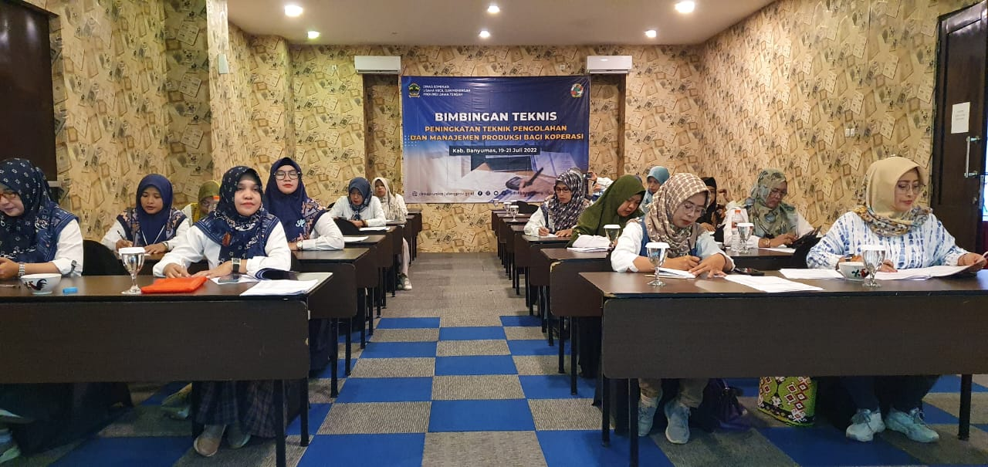 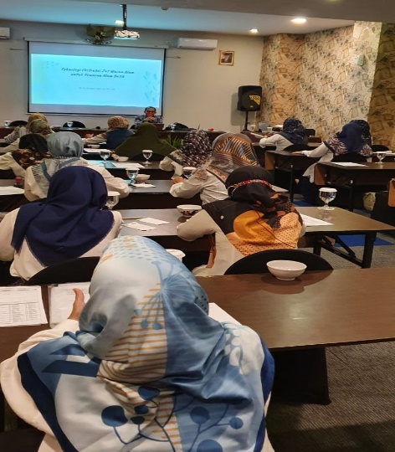

**Gambar 1**. *Focus group discussion* proses ekstraksi zat warna alami kain batik.

Praktek dilakukan di laboratorium Operasi Teknik Kimia Universitas Muhammadiyah purwokerto dengan materi praktek ektraksi zat warna dari kulit manggis dan pengolahan limbah zat warna dengan metode koagulasi. Proses ekstraksi yang dilakukan adalah proses *water distillation*. Pada proses *water distillation*, bahan direndam dalam air kemudian dipanaskan sampai warna yang terkandung dalam bahan keluar. **Gambar 2** menunjukkan proses praktek ekstraksi zat warna alami dari kulit manggis. **Gambar 3** menunjukkan beberapa bahan yang dapat dijadikan sebagai zat warn alami kain batik.

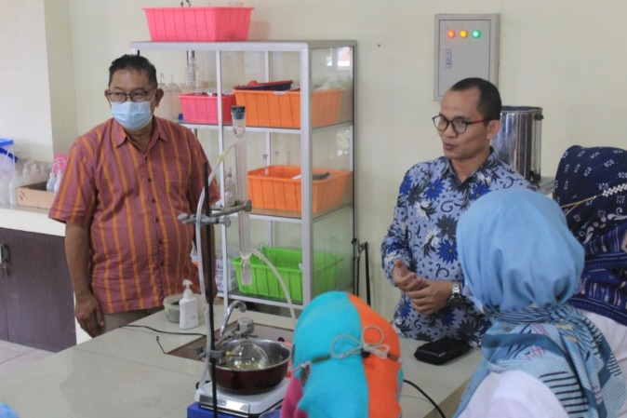 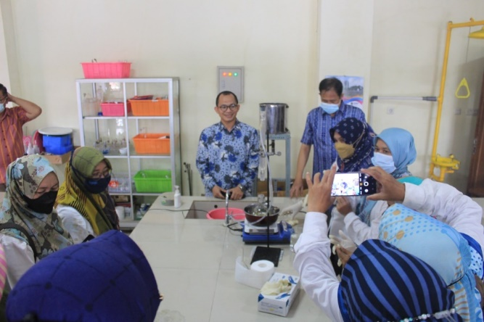

Gambar 2. Praktek Ekstraksi zat warna alami

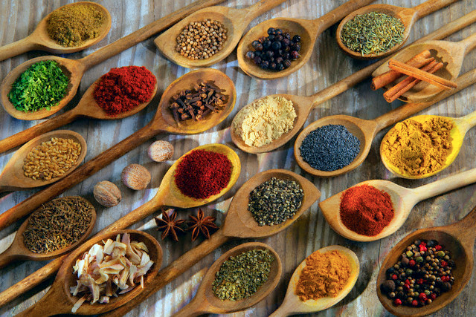

**Gambar 3**. Bahan zat warna alami kain batik.

Proses pengolahan limbah zat warna batik dapat dilakukan dengan empat tahapa, yaitu: proses primer, proses sekunder dan proses tertier. Proses primer adalah proses pertama merupakan proses fisik yang berupa penyaringan bertujuan utntuk menghilangkan partikel-partikel padatan. Proses sekunder adalah proses lanjutan yang berupa proses kimia dan/atau proses biologis. Proses kimia kimia dapat berupa proses pengendapan dengan penambahan senyawa koagulan seperti ferri sulphat dan tawas. Hasil pengujian efektifitas bahan koagulan ferri sulphat Fe2(SO4) atau tunjung dan KAl(SO4)2·12H2O (tawas) diperoleh hasil bahwa tawas lebih efektif dan murah dalam pengolahan limbah batik. Sedangkan proses biologis adalah pengolahan limbah zat warna dengan menggunakan mikroorganisme pengurai, baik secara aerob dan anaerob. **Gambar 4** menunjukkan praktek pengolahan limbah batik dengan metode koagulasi. **Gambar 5** menunjukkan metode pengolaha limbah zat warna tekstil secara umum.

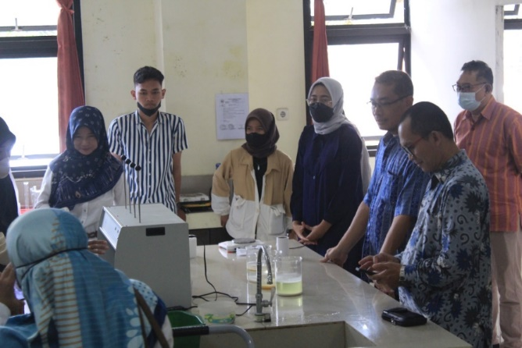

**Gambar 4**. Praktek Ekstraksi zat warna alami

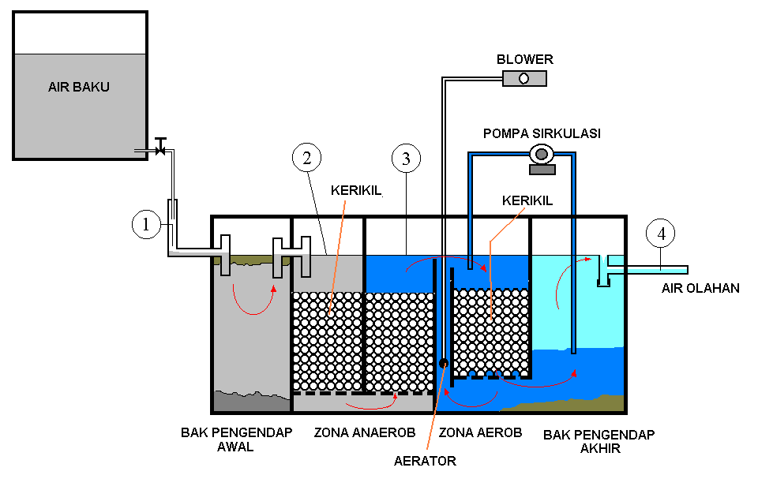

**Gambar 5.** Proses pengolahan limbah zat warna batik.

Pada akhir pelatihan, para peserta diberikan post tes untuk mengetahui pemahaman dan ketrampilan proses ekstraksi dan pengolah limbah batik. Hasil evaluasi menunjukkan bahwa 95% peserta memiliki skore diatas 80, hal ini menunjukkan bahwa pelatihan yang diberikan telah meningkatkan pemahaman dan ketrampilan dalam ekstraksi zat warna alami dan pengolahan limbah.

1. **Kesimpulan**

Tujuan pelatihan ini adalah untuk memberi pengetahan dan praktek teknik-teknik ekstraksi zat warna alami dan pengoalahn limbah zat warna kain batik. Peserta pelatihan adalah para pengrajin batik di kabupaten Banyumas. Hasil evaluasi menunjukkan bahwa 95% peserta memiliki skore diatas 80, hal ini menunjukkan bahwa pelatihan yang diberikan telah meningkatkan pemahaman dan ketrampilan dalam ekstraksi zat warna alami dan pengolahan limbah.

**Daftar Pustaka**

Bahri, S. 2019. Ekstraksi Kulit Batang Nangka menggunakan Air untuk Pewarna Alami Tekstil. *Jurnal Teknologi Kimia Unimal*, 8(2):73 - 88

Fadli, R.K. , Riswanto, A.S. , Aji, D. , dan Widiasih, W. 2018. Aplikasi Elektrokoagulasi untuk Pengolahan Limbah Batik. Jurnal Abdikarya : *Jurnal Karya Pengabdian Dosen dan Mahasiswa*, 1(2): 158 – 162.

Indrayani, L. 2018. Pengolahan Limbah Cair Industri Batik Sebagai Salah Satu Percontohan Ipal Batik Di Yogyakarta. *Ecotrophic*, 12(2) : 173 – 184.

Jannah, I. N. dan Muhimmatin, I. 2019. Pengelolaan Limbah Cair Industri Batik Menggunakan Mikroorganisme di Kecamatan Cluring Kabupaten Banyuwangi. *Warta Pengabdian*, 13 (3): 106-115.

Murniati, T., dan Muljadi. 2013. Pengolahan Limbah Batik Cetak dengan Menggunakan Metode Filtrasi-Elektrolisis untuk Menentukan Efisiensi Penurunan Parameter COD, BOD, dan Logam Berat (Cr) Setelah Perlakuan Fisika-Kimia. *Ekuilibrium*, 12(1): 27 – 36.

Puspawati, S.W. 2017. Alternatif Pengolahan Limbah Industri Tempe dengan  
Kombinasi Metode Filtrasi dan Fitoremediasi. *Prosiding Seminar Nasional Teknologi Pengelolaan Limbah XV – 2017*.

Sulaeman, S., Lestari, K., dan Sutadi, S. 1996. Pengolahan Limbah Cair Batik Proses Pencelupan Naphtol untuk Memperkecil Kadar Pencemar. *Dinamika Kerajinan dan Batik*, 15: 46 – 51.